上海市嘉定新城实验第二小学章程
(2022版修订稿）
序言
上海市嘉定新城实验第二小学开办于2022年，学校地处嘉定新城，占地面积41.8亩，建筑面积3.2640万平方米。办学规模为40个教学班。学校以“让童年预见未来”为办学理念，以“行胜于言”为校训，以仁爱、博学修身，以善思、敏行立志，致力于打造一支“志向高远，善教乐研，团结协作”的教师队伍,办一所让童年具有幸福记忆，适合师生未来发展的高品质学校。

第一章 总则
第一条 为规范学校内部管理体制和运行机制，推进学校依法治校，建设现代学校制度，学校根据《中华人民共和国教育法》《中华人民共和国教师法》《全面推进依法治校实施纲要》《中华人民共和国义务教育法》等有关法律法规与规定，结合学校实际，制定本章程。
第二条 学校全称为上海市嘉定新城实验第二小学，英文表述为Shanghai Jiading New City No.2 Experimental Primary School；学校地址：上海市嘉定区德立路303号。学校网址：http://www.xcsy.sh.cn。
第三条 本校由上海市嘉定区教育局举办，经登记批准，是具有法人资格的办学机构，独立承担民事责任。本校是一所实施五年制小学教育的全日制教育机构。
第四条 学校面向本校区招生，招生对象为对口区域户籍、符合对口入学条件的适龄儿童。招生规模以嘉定区教育局核定的班级和人数为准。
第五条：
——童真教育
理念描述：
确立“给每一个儿童未来成长的力量”的价值取向，以儿童为中心，回归教育本真，倡导“仁爱、博学、善思、敏行”的教育文化，让童年预见未来，成就未来。
理念特征：
1.坚守童真理念，坚定教育追求，探究教育本质，从学生视角，赋予童心、童趣的学习生活，彰显“童真教育”的价值意义，让学生享受自然而完整的教育，具备相应的智慧力量和人格力量。
2.尊重学生自然的生命状态，顺应学生的天性，研究学生真实的发展需求，成为学生潜能的发掘者、学生成长的引导者，促进学生的快乐成长。
第六条：
（一）办学目标
——深入践行“童真教育”理念，通过全体实验教育人的共同努力，办成一所让童年具有幸福记忆，适合师生未来发展的高品质学校。
目标特征：
1.体现学生幸福童年：创设良好的育人环境，让学生充满幸福的回忆，在和谐、快乐的学习氛围中快速成长；创设丰富的校园文化，给学生一个多彩的童年生活，引领学生放飞梦想。
2.适合师生未来发展：具有良好的人际交往、社会适应能力和个性品质，体现主动性、合作性、创新性的发展特征，有文化素养，有责任感，有使命感，适应未来社会发展的人才需要。
（二）培养目标
——努力培养“守规则、有主见、爱思考、乐创新”、着眼未来
发展的优秀学子。
目标特征：
1.守规则——有规则意识，有纪律意识，能以规则约束自己的行为，提高道德水准，养成良好的行为品质和健康的心理状态。
2.有主见——学习上能独立思考，有自己的独特见解和主张，处事果断，敢于承担责任。
3.爱思考——善于观察和思考，大胆想象，敢于质疑，主动解决问题，逐渐形成创造性思维能力。
4.乐创新——乐问、敢问、勤问、善问，有强烈的问题意识和创想热情，能带着问题去积极探究，追求创新突破
第七条：
学校以“童真教育”为文化追求，创设“童真教育”育人环境。以“行胜于言”为校训，倡导“做人纯真、做事认真、教学较真”的学校“真我”文化，“心向儿童”的“大爱”精神和“团结奋飞”的“大我”格局，形成“仁爱、博学、善思、敏行”的校风。
学校以“童真教育”为发展引擎，通过“童馨、童言、童思、童创、童艺、童健”六童课程群的构建与迭代创新，致力于培养“未来学习家”，提升儿童学习力，赋能儿童未来发展，培养守规则、有主见、爱思考、乐创新的未来学子。
第八条：
校标：
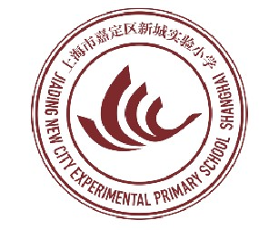
形似“实验”的首字母“s、y”，看似一群正在翱翔的雁儿；又似一本正在翻动的书卷。喻为新城实验小学的师生们如雁儿一样翱翔在智慧的世界中，以凌云之志开创未来。
校歌：
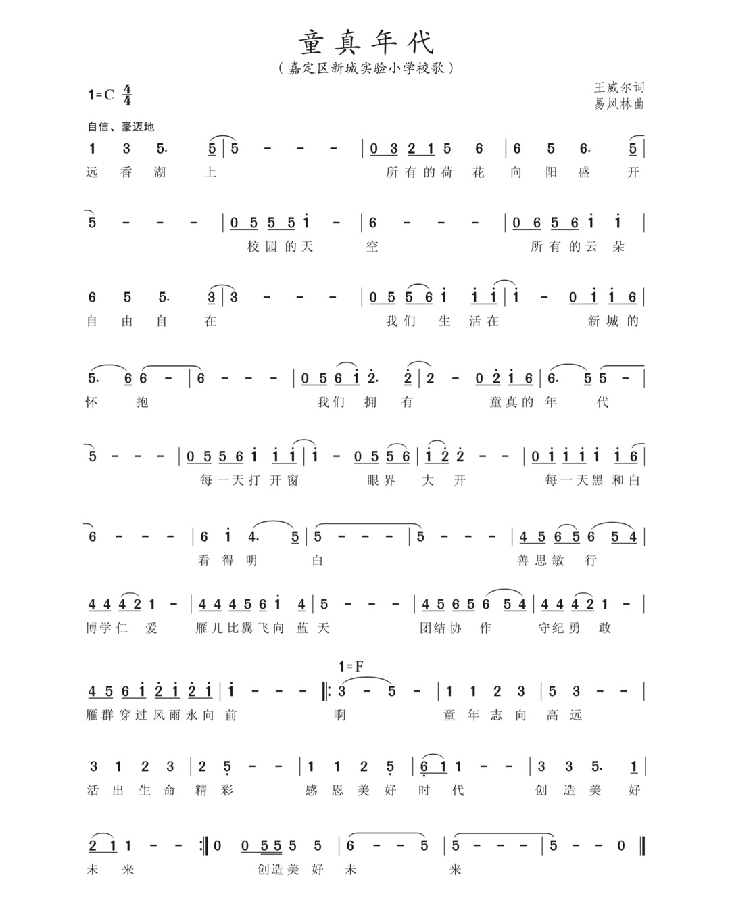
微信公众号：
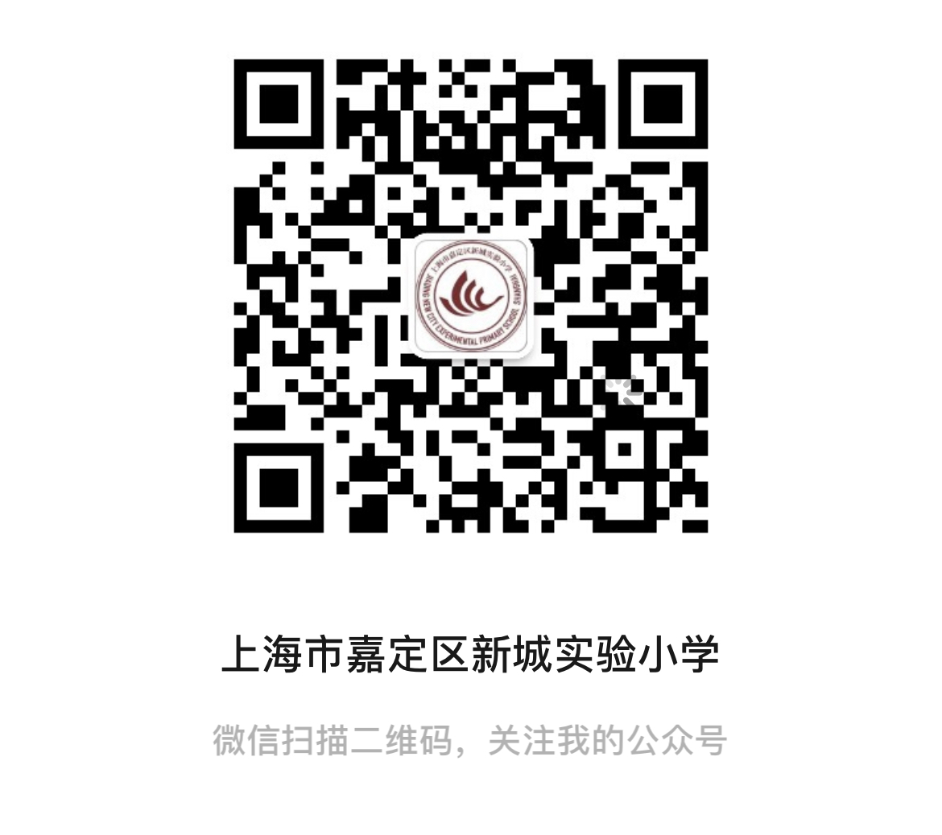
第二章 组织机构和管理体制
第九条 学校党组织全面领导学校工作，履行把方向、管大局、作决策、抓班子、带队伍、保落实的领导职责。
1.坚持以习近平新时代中国特色社会主义思想为指导，深刻领悟“两个确立”的决定性意义，增强“四个意识”、坚定“四个自信”、坚决做到“两个维护”，贯彻党的基本理论、基本路线、基本方略，坚持为党育人、为国育才，确保党的教育方针和党中央决策部署在学校得到切实贯彻落实。
2.坚持把政治标准和政治要求贯穿办学治校、教书育人全过程各方面，坚持社会主义办学方向，落实立德树人根本任务，团结带领全校教职工推动学校改革发展，培养德智体美劳全面发展的社会主义建设者和接班人。
3.讨论决定事关学校改革发展稳定及教育教学、行政管理中的“三重一大”事项和学校章程等基本管理制度，支持和保证校长依法依规行使职权。
4.坚持党管干部原则，按照有关规定和干部管理权限，负责干部的教育、培训、选拔、考核和监督。讨论决定学校内部组织机构的设置及其负责人的人选，协助上级党组织做好学校领导人员的教育管理监督等工作。
5.坚持党管人才原则，按照有关规定做好教师等人才的培养、招聘、使用、管理、服务和职称评审、奖惩等相关工作。
6.开展社会主义核心价值观教育，抓好学生德育工作，做好教职工思想政治工作和学校意识形态工作，加强师德师风建设和学校精神文明建设，推动形成良好校风教风学风。
7.加强学校各级党组织建设和党员队伍建设工作，严格执行“三会一课”等党的组织生活制度，发挥基层党组织战斗堡垒作用和党员先锋模范作用。
8.坚持全面从严治党，领导学校党的纪律检查工作，落实党风廉政建设主体责任。
9.领导工会、共青团、妇女组织、少先队等群团组织和教职工大会（教职工代表大会），强化党建带团建、队建，加强学生会和学生社团管理，做好统一战线工作。
10.讨论决定学校其他重要事项。
第十条 校长在学校党组织领导下，依法依规行使职权，按照学校党组织有关决议，全面负责学校的教育教学和行政管理等工作。
1.研究拟订和执行学校发展规划、基本管理制度、内部教育教学管理组织机构设置方案。研究拟订和执行具体规章制度、年度工作计划。
2.组织开展教学活动和教育教学研究，加强教育教学管理，深化教育教学改革，负责招生、就业和学生学籍管理。
3.加强学生德育、体育、美育、劳动教育和心理健康教育，提高学校思政课教学质量。组织开展学校文化活动和科学普及活动，建设文明校园。
4.研究拟订和执行学校重大建设项目、重要资产处置、重要办学资源配置方案，管理和保护学校资产。
5.研究拟订和执行学校年度预算、大额度支出，加强财务管理和审计监督。
6.加强教师等各类人才日常教育管理服务工作，依据有关规定与教师以及内部其他工作人员订立、解除或终止聘用合同。
7.做好学校安全稳定和后勤保障工作。
8.组织开展学校对外交流与合作，加强学校与社会、家庭的联系，形成育人合力。
9.向学校党组织报告重大决议执行情况，向教职工大会（教职工代表大会）报告工作，支持群团组织开展工作，依法保障师生员工合法权益。
10.履行法律法规和学校章程规定的其他职权。
第十一条 学校重大问题由党组织会议决策。学校党组织实行集体领导和个人分工负责相结合的制度。凡属重大问题都要按照集体领导、民主集中、个别酝酿、会议决定的原则，由党组织会议集体讨论作出决定。
第十二条 校长办公会议是学校行政议事决策机构，研究提出拟由学校党组织讨论决定的重要事项方案，具体部署落实党组织决议的有关措施，研究处理教育教学、行政管理等工作。
第十三条 学校要发挥教职工（代表）大会和群团组织作用，健全师生员工参与民主管理和监督的工作机制。
第十四条 学校应当建立教职工（代表)大会制度，保障教职工参与学校民主管理和监督，维护教职工的合法权益。教职工(代表)大会要充分行使各项职权，属教职工（代表）大会职权范围内审议的事项，应提交教职工（代表）大会审议。教职工代表大会每年召开 一次，讨论审议学校重大工作。根据学校工作需要还可随时召开，以及时解决学校相关的重大问题。
学校工会是教职工（代表）大会的工作机构。学校应当为学校工会开展教代会工作提供必要的工作条件和经费保障。
第十五条 学校设置五个中心：党建引领中心、文化融合中心、德育实践中心、课程教学中心、专业发展中心；下设党政服务部、学生成长部、教学研究部、教师发展部、后勤保障部、人力资源部等职能部门，分别承担相应的管理职能。
第十六条 学校加强教育教学管理，主要内容与方法是：
- 建立年级组、教研组、备课组等教育教学基层管理机制；
年级组长负责本年级的德育、教学工作，统筹年级教育活动、学生管理工作等。
教研组长负责领导、组织教师进行集体教学研究。教研组定期开展教学研究活动，按学校安排参加各种培训和学术活动，贯彻落实教学计划，完成各项教学任务。
备课组长负责组织本组教师进行集体备课和教学研究活动，完成教育教学任务。
（二）实行班级授课制；
（三）按照国家和上级教育行政部门颁发的教学大纲和课程计划设置课程。减轻学生过重的课业负担，合理安排作息时间，节假日、课余时间不组织集体补课或上课。
（四）学校贯彻国家课程、地方课程和校本课程三级管理体制。积极开发校本课程，重点构建“未来之城”童真课程体系，逐步彰显办学特色，实现办学目标。
(五）坚持信息技术与教育教学深度融合的核心理念，建立服务教师教学、服务学生学习、服务学校管理的数字教育资源体系，构建网络化、数字化、智能化、个性化的教育体系，从而真正实现高效的教与学，推动实现公平而有质量的教育。
（六）坚持德育为首。实行全员导师制。坚持全员德育原则，校长负责，教职工参与，实行教书育人、管理育人、服务育人。切实抓好德育常规，抓实德育细节工作，提高德育的针对性和实效性。构建德育目标体系，健全德育管理机制，建立学校、家庭、社会三结合的育人网络，优化德育活动过程。
（七）加强德育队伍建设，优化育人环境，充分发挥全体教职工
的育人作用，做到全员育人、全程育人、全面育人。
（八）各学科教学有机渗透德育，加强班风学风建设，做好班主
任、少先队辅导员的培养工作，做好班级管理和少先队工作。
（九）贯彻执行《中小学生守则》、《小学生日常行为规范》，
行规教育要坚持从小事抓起，培养学生良好的文明、卫生等习惯，要
逐步形成富有校本特色的行规教育。
- 以行规教育活动、节庆教育活动、主题升旗活动、环境教育等系列活动为抓手，提高德育的针对性、层次性、有效性。立足校本幸福课程、劳动教育、心理教育、校园爱生节、秋收节等主题活动，建构“童馨”德育特色课程。
- 成立校级、年级、班级三级家长委员会，加强学校教育与家庭教育的沟通。开设家长学校，提高家长家庭教育指导能力。加入社区教育网络，拓展共建单位，利用优质资源，不断形成社区、学校、家庭教育三位一体教育合力。
第十七条 学校全面加强依法治校建设，依法实行信息公开，切实保障教职工、学生、社会公众对学校重大事项、重要制度的知情权、参与权、表达权和监督权。
第十八条 学校依法健全校内纠纷解决机制，综合运用信访、调解、申诉等争议解决机制处理学校内部各种利益纠纷。
学校建立校内申诉制度。分别成立校内学生申诉处理机构和校内教师申诉处理机构，明确申诉处理机构的人员组成、受理及处理规则。
第十九条 学校依法接受教育及其他政府相关部门的管理和监督，接受社会、家长的监督，听取社会各界对学校工作的意见和建议。

第三章 学生
第二十条 凡被学校录取或转入学校学习的受教育者即取得学校学籍，为学校学生。
第二十一条 学生享有下列权利：
1.参加学校教育教学计划安排的各种活动，使用教育教学设施、设备、图书资料等。
2.按照国家有关规定获得奖学金、助学金。
3.在学业成绩和品行上获得公正评价，完成规定的学业后获得相应的学业证书。
4.如对学校给予的处分不服，可向有关部门提出申诉，对学校、教师侵犯其人身权、财产权等合法权益，可提出申诉或者依法提起诉讼。
5.法律、法规规定的其他权利。
6.享受每天阳光一小时锻炼、享受学校开展的各类活动、保证每天睡眠达10小时以上。
第二十二条 学生应当履行下列义务：
1.尊重国家法律、法规。
2.遵守学生行为规范，尊敬师长，养成良好的思想品德和行为习惯。
3.努力学习，完成规定的学习任务。
4.遵守学校的规章制度。
第二十三条 学校按照市、区教育行政部门有关学生学籍管理的规定实行学籍管理，健全学生学籍档案，依法办理学生转学、休学、复学等手续，依法对学生给予奖励和处分。
学校对修完修学年限内规定课程且综合素质、学科学习业绩合格的学生，准予毕业。
第二十四条 学校建立学生成长档案，对学生实施综合素质评定，促进学生全面发展。每学期评价结果记入学生成长手册。
第二十五条 学校对符合入学条件而家庭经济困难的学生，通过助学金等形式提供资助。

第四章 教职工
第二十六条 学校教职工由教师和其他专业技术人员、管理人员和工勤人员等组成。
第二十七条 学校根据编制部门核定的编制数额、岗位数和岗位任职条件及教育行政部门、学校相关规定聘用教职工，公开招聘，竞争上岗，对聘用人员实行岗位管理和绩效工资制度。
第二十八条 每学年通过签订师德承诺书、岗位责任书等内容，规范教师师德行为。学校建立教职工业务档案，每年、每学年依法对教职工的职业道德、工作能力、工作态度和工作绩效进行考核，考核结果作为续聘、转岗、解聘、晋升工资、实施奖惩等的依据。
第二十九条 学校教职工除享有法律法规等规定的权利外，还享有下列权利：
1.进行教育教学活动，开展教育教学改革和实验。
2.从事教育研究、学术交流，参加专业的学术团体，在学术活动中充分发表意见。
3.指导学生的学习活动，评定学生的品行和学业成绩，促进学生的发展。
4.按时获取工资报酬，享受国家规定的福利待遇以及寒暑假期的带薪休假。
5.对学校教育教学、管理工作和教育行政部门工作提出意见和建议，通过教职工代表大会或者其他形式，参与学校的民主管理。
6.参加进修或者其他方式的培训。
第三十条 学校教职工除履行法律法规等规定的义务外，还应履行下列义务：
1.遵守国家宪法、法律和职业道德，为人师表；
2.认真贯彻国家的教育方针，遵守学校规章制度，执行学校的教学计划，履行教师聘任协议，完成各项教育教学工作任务；
3.对学生进行宪法所确定的基本原则的教育和爱国主义、民族团结的教育、法制教育以及思想品德、文化、科学技术教育，组织、带领学生开展有益的社会实践活动；
4.关心、爱护每一个学生，尊重学生人格，促进学生在品德、智力、体质等方面的全面发展；
5.制止有害于学生的行为或者其他侵犯学生合法权益的行为，批评和抵制有害于学生健康成长的现象；
6.不断提高思想政治觉悟和教育教学业务水平。
第三十一条 学校保证教职工工资、保险、福利待遇按照国家和本市有关规定执行，逐步改善教职工的工作条件，帮助解决教职工遇到的实际困难。

第五章 学校与家庭、社会
第三十二条 学校主动与社会、家庭联系沟通，加强学校、家庭、社会密切配合的育人体系建设，加强对家庭教育工作的专业指导，推动完善家校社衔接配合机制，形成家校社协同育人有效模式，形成教育合力。
学校根据教育教学需要，聘请兼职教师和校外学生辅导员。
学校建立或者利用社会资源建立德育、科普、法制、社区等各类教育基地，定期组织开展校外教育活动。
第三十三条 学校按照一定的民主程序，本着公正、公平、公开的原则，在自愿的基础上，组织家长选举组成家长委员会。学校为家长委员会开展工作提供必要的条件，保障家长委员会履行参与学校管理、参与教育工作、沟通学校与家庭等职责。
学校将家庭教育指导服务纳入学校工作计划，建立健全家庭教育指导委员会、家长学校、家委会、学校公开日、家长会、家访等工作机制。
学校主动做到与学生家庭互动，建立良好的家校联系，充分运用家长学校等形式指导、帮助家长创设良好的家庭教育环境，共同管理在校学生的学习和生活，依法承担法定责任。
第三十四条 学校依托社区，开发社区教育资源，开展社会实践活动，为学生创造服务社区和实践体验的机会。
学校配合社区开放校内文化设施和体育场地。
第三十五条 学校建立校友会组织，发挥校友的宣传、桥梁、教育、助学、咨询等作用，促进学校发展。
第三十六条 学校根据办学实际需要，开展校际互动合作，不断扩大对外交流，拓展教育视野，提升办学水平。学校与保利大剧院、嘉定图书馆、工人文化宫、党建服务中心、同济大学嘉定校区等结对共建，打造15分钟幸福圈地图。

第六章 学校资产及财务管理
第三十七条 学校开办资金为人民币900万元。学校具体经费来源为全额拨款。
第三十八条 学校资产受法律保护，任何单位、个人不得侵占、私分和挪用。学校对侵占校舍、场地、设施等的行为和侵犯学校名称权及无形资产的行为，应积极履行国有资产管理职责，依法追究侵权者的责任。单位法人是单位资产的总负责人，资产使用人是资产管理的第一责任人。
第三十九条 学校财务管理相关制度由党组织会议讨论决定。校长在学校党组织领导下，依法依规管理财务工作，对财务资料的真实性、完整性负责。
学校应当指定专人主管财务工作，配备财务、会计人员，并根据需要合理设置财务部门，对学校的各类经济活动实施管理、核算和监督。
学校财务、会计人员的任职条件、工作职责、任免奖罚、业务培训和专业技术职务岗位设置，应当严格按照国家会计法律制度执行。
第四十条 学校严格执行国家收费政策，规范收费行为，按照有关部门确定的项目和标准收费，各项收入按照有关规定严格管理，行政事业性收入实行收支两条线管理。

第七章 附则
第四十一条 学校建立健全本章程统领下的学校规章制度体系。规章制度的立、改、废均依照民主程序进行。
第四十二条 本章程未尽事宜按照法律法规及上级文件政策执行。如有抵触，以法律法规及上级文件政策为准。
第四十三条 本章程的修订由党政办公会议提出，经教职工（代表）大会审议，党组织会议通过，报嘉定区教育局核准后生效。
第四十四条 本章程由校务委员会负责解释。
本章程修订日期为2022年11月12日，并于12月9日全
体教职工会议审议通过。

